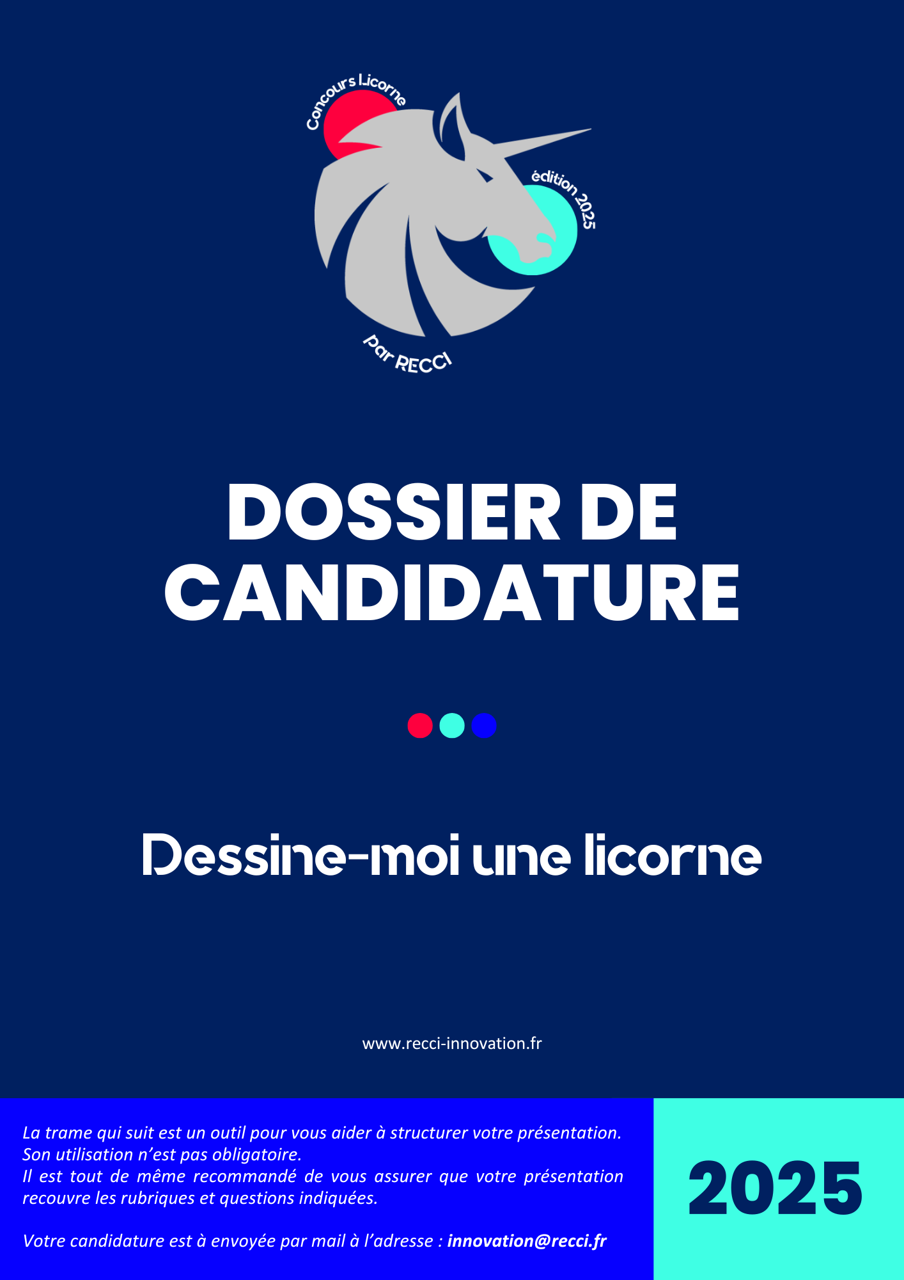

- L’entreprise

- Nom de l’entreprise
- Adresse postale
- Site web
- Logo
- Date de création
- Structure juridique
- Effectif
- Capital social

- L’équipe & les ressources humaines
- Les partenaires & incubateurs

- Secteurs d’activité et marché(s) visé(s)
- Concurrence
- Innovation proposée (différenciation)
- Avantages & intérêts de la solution
- Projets de développement

- CA réalisé et prévisions

 | 2022 | 2023 | 2024 | 2025 | 2026
CA
Résultats
Besoins financiers
Effectif

- Stade de développement

- Développement technologique
- 1er produit, 1er client
- Développement commercial
- Développement international

- Financements mobilisés

- Levée de fonds
- Concours ministère :
- Prêt d’honneur Wilco :
- BPI :

Candidature à envoyer par mail à innovation@recci.fr avant le
vendredi 23 mai 2025 à 23h59.
KBIS
Statuts à jour
États financiers N-1, N-2
CV des membres de l’équipe dirigeante
Revue de presse / articles
Autres : récompenses, prix, subventions, statuts JEI, rescrit CII/CIR etc.

Candidature à envoyer par mail à innovation@recci.fr avant le
vendredi 23 mai 2025 à 23h59.
KBIS
Statuts à jour
États financiers N-1, N-2
CV des membres de l’équipe dirigeante
Revue de presse / articles
Autres : récompenses, prix, subventions, statuts JEI, rescrit CII/CIR etc.

